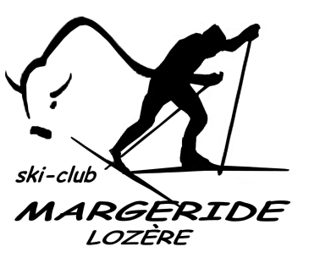

CINQUIEMES RONDES DES BOUVIERS
Dimanche 19 Février 2017
Bulletin d’inscription

A renvoyer à l’adresse courrier du club :
SC MARGERIDE LOZERE Chez LAURES Jacques –Route de Mende 48600 GRANDRIEU
Ou par mail à scmargeridebouviers@laposte.net Tel : 06 03 40 07 83

NOM et Prénom :
Adresse :
Code postal et Ville :
Mail :
Année de naissance : Sexe : M F
Je m’inscris sur : 10 km 20 km Course enfant

- Pour les licenciés :
N° licence FFS : …………………..……………………. Carte neige : ………………………..…………….
Prix : 10€ pour les enfants (de Poussins à minimes)
15€ de Cadets à Vétérans
- Pour les Non licenciés :
Présentation obligatoire d’ un certificat médical lors de l’inscription
(Le prix comprend la participation à la course, le ravitaillement sur le parcours et le repas d’après course)
Repas accompagnant(s) : X 10 euros =
Total à payer (règlement à l’ordre du « Ski club Margeride »)

